Согласно народному поверью, кто на «Красную горку» не участвует в гуляниях, а дома сидит, тем ох, как не повезет в жизни. Все незамужние девицы и холостые парни, достаточно взрослые для создания семьи, были обязаны принимать участие в гуляньях, так как этот праздник символизировал не только начало нового сезонного цикла, но и встречу новой любви, зарождение новой семьи.
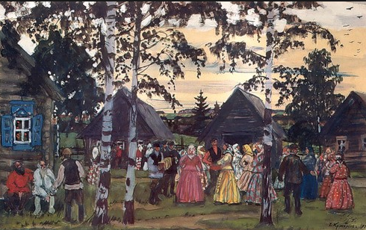
Влюблённые назначали на Красную горку свадьбы. Считалось, что и знакомства, и свадьбы, случившиеся в этот день, особенно порадуют Ярилу и Ладу, и они окажут таким парам особое покровительство.
Из-за полевых работ крестьяне играли свадьбы либо до посевной – на Красную горку, либо осенью после сбора урожая. А также это первое воскресенье после длительного поста, когда разрешалось таинство венчания. Старинная русская пословица говорила: «Кто на Красной горке женится, тот вовек не разведётся».

Составитель: библиограф Долгова С. И.
МБУК « Угранская РЦБС»

Первое воскресенье после Пасхи
(Информационная памятка)

Угра
2022
У древних славян Красная горка была одним из главных сезонных праздников. Когда снег начинал таять, люди славили Ярилу – бога солнца и плодородия, и Ладу – богиню веселья и любви.
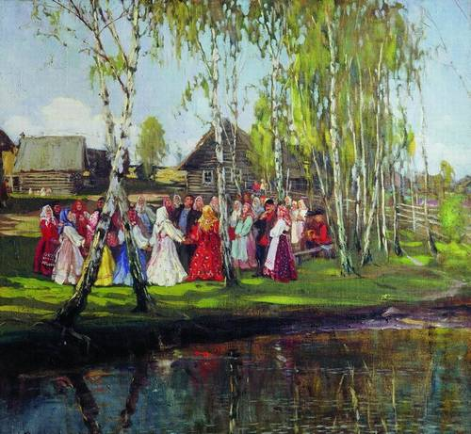
С распространением христианства день был приурочен к первому воскресенью после Пасхи – Фомину воскресенью (или Фомину дню). Это был очень важный день. Хозяйки начинали готовиться к нему заранее: нужно было напечь пышных караваев и румяных пирогов. Для праздничного стола непременно готовили яичницу – этот обычай дошёл к нам из древних времён, когда яичница была одним из символов солнца – Ярилы, и символизировала начало нового жизненного цикла.
«Красная» значит «красивая». Но красота весенней горки особенная – это красота земли, освобождающейся от зимнего плена; красота земли возвышенной: издревле после того, как таял снег, падал уровень разлившихся по весне вод, первыми подсыхали и прогревались горки и пригорки, на которых можно было собираться молодежи, чтобы веселиться в лучах весеннего солнца.
Фёдор Васильевич Сычков
«Праздник Красная горка»
Впрочем, у названия Красная горка было и другое значение. Раньше до прихода христианства, холмы часто были рукотворными – в них славяне хоронили усопших. По весне на вершинах таких курганов, едва освободившихся от снега, разводили костры, чтобы почтить память предков. Алые огоньки, зажигавшиеся на холмах, также отражены в названии этого праздника.

Справляли Красную горку с размахом.
Устраивали массовые гулянья, водили хороводы, пели специальные песни, призывающие весну. Особенно важным этот день был для девушек. На Красную горку они впервые выходили на гулянье после долгой зимы. Наряжались в самые лучшие платья, надевали украшения и выходили на улицу в поисках своего счастья.
«Красная горка» – это праздник весны и любви, время гуляний и знакомств парней и девушек, и, конечно же, свадеб.

